Domáce úlohy z vecného učenia
od 08. 02. 2021 do 12. 02. 2021

Meno a priezvisko:
Trieda - ročník: VIII. B – 8. ročník
Vypracovala: Mgr. Kamila Gábor Lörincová
Ochrana ovzdušia

Vzduch je čistý bez zápachu a škodlivých látok.
Človek potrebuje k svojmu životu čistý vzduch.
Bez vzduchu by na Zemi nebol život.
Ovzdušie znečisťujú:
- skládky pevného odpadu a ich spaľovanie,
- únik znečisťujúcich látok z komínov tovární,
- z motorových vozidiel tiež unikajú škodlivé látky do ovzdušia.
Ovzdušie chránime:
- využitím iných zdrojov energie, napríklad slnečnej, veternej , vodnej.
- sadením viac stromov, zelených rastlín

1. Napíš, ako znečisťujeme ovzdušie:
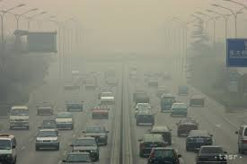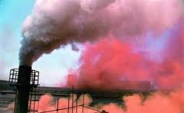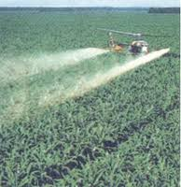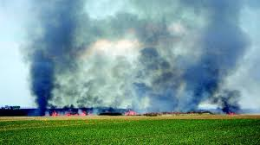

2. Napíš, ako chránime ovzdušie.
__________________________ ______________________

Ošetrovanie odrenín a drobných rezných rán
Prečítaj, ako poskytujeme prvú pomoc pri odrenine a porezaní.
Porozprávaj, ako by si poskytol prvú pomoc pri odrenine a porezaní.
Aké číslo je potrebné zavolať pri poskytovaní prvej pomoci?
___________________________________________________________

Ošetrenie chorého v rodine: privolanie RZP
1. Priraď obrázky k slovám a porozprávaj o obrázkoch.

2. Doplň k obrázku, čo potrebujeme pri ošetrení chorého.

3. Aké číslo voláme, ak potrebujeme rýchlu zdravotnícku pomoc?

________________________________________________________________

Ošetrenie chorého v rodine: prvá pomoc
Porozprávaj podľa obrázka, ako poskytujeme prvú pomoc chorému.
Vyfarbi obrázok.
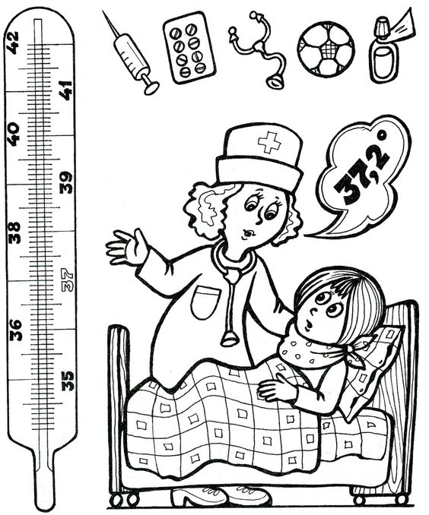

Správna životospráva, zdravá výživa
Porozprávaj podľa obrázka o správnej životospráve.

Doplň potraviny do piramídy zdravej výživy.

